Lagerleben nach der Enteignung
aufzeichnungen von Heinrich Sperzel
über die Internierung
der deutschen Einwohner
aus mramorak
und ihr schweres Lagerleben
(Überarbeitet von Gerhard Harich)

Mramorak, 06. Oktober 1944
Am 06. Oktober sind die Russen und die Partisanen einmarschiert. Am 08. Oktober gab der Trommler im ganzen Dorf bekannt: Alle Wagengespanne mit ihrem Kutscher müssen morgen früh um 06.00 Uhr vor der Gemeinde (Rathaus) sein. So hat die erste Einteilung der Arbeit nach kommunistischer Art begonnen.
An der Spitze der Kolonne standen die Serben und die ganz großen Kommunisten mit ihren Wagen. Jeder von ihnen hatte das Recht, sich einen oder auch mehrere deutsche Wagengespanne auszusuchen und auf ihre eigenen Felder (Felder der Deutschen) zu fahren, um soviel Mais zu ernten, wie sie wollten. Die Ernte wurde anschließend in den serbischen Häusern abgeladen.
Ich selbst und noch einige Nachbarn blieben übrig. Ich fragte einen wohlhabenden Serben (einen Königsgetreuen) was geschieht mit uns? Warum fragst du mich, frage doch den Kommandanten. Der sagte mir, ich soll auf mein Feld fahren und meinen Mais selber ernten, was wir dann auch, zusammen mit den Nachbarn, gemacht haben. An dem Tag haben wir 6 Joch Mais (1 Joch = 0,57 Hektar) gebrochen und auch noch das Laub geschnitten. Meine ganze Ernte, 9 volle Wagen Mais, haben wir zu mir heimgefahren und ich habe geglaubt, einen Vorteil den anderen gegenüber zu haben. Leider war es nicht so. Anfang 1945 kamen die Partisanen ins Haus und nahmen mir die ganze Maisernte weg, so dass nichts mehr zurückblieb.
Am 10. Oktober 1944 hat in Mramorak die Verfolgung der Deutschen begonnen. Zuerst wurden die Wehrmachtsangehörigen und die wohlhabenden Bauern von den Partisanen ins Gemeindehaus geholt und dort hat man sie, nach Lust und Laune, verprügelt.
Am 20. Oktober 1944 sind die Partisanen durch die Gassen gezogen und haben alle Männer, die sie daheim antrafen, gezwungen, ins Gemeindehaus zu gehen (wie der Schinder die Hunde eintreibt), auch ich war dabei. Wir wurden paarweise zusammengebunden. Beim Abtransport hatte mich der serbische Kommandant zusammen mit dem russischen Hauptmann frei gemacht, und er sagte in gebrochenem Deutsch zu mir, du kannst nach Hause gehen.
Es waren 103 Männer, auch drei Schwäger von mir waren dabei. Von ihnen gab es kein weiteres Lebenszeichen mehr. Am 29. Oktober 1944 wurden weitere 9 Männer, 3 Mädchen und eine Frau ins Gemeindehaus geholt und vor dem Erschießen grausam misshandelt.
Von den 116 Personen wurde etwa die Hälfte in der Nachbargemeinde Bawanischte und die andere Hälfte im Kowiner Schinderfriedhof erschossen. Danach endeten in Mramorak die Erschießungen, soweit ich mich erinnern kann, aber eine neue Art von Schikanen hat begonnen. Es war die Zwangsarbeit.
Am 15. November 1944 wurden die ersten 62 Männer nachts aus ihren Häusern geholt und nach Pantschewo transportiert. Dort mussten sie Munition über die Temesch tragen, wo nachher viele an Kälte und Nässe gestorben sind.
Ich selber war auch mit Pferd und Wagen auf Kulik (Fronarbeit) eingeteilt und kam nur selten für 2-3 Tage nach Hause. In den Dolowarerr Feldern habe ich zusammen mit meinem Nachbarn Mais geerntet. Plötzlich hörten wir deutsch sprechen. Es war eine Frau, die auch in Dolowa wohnte, und ich fragte sie, wo ihr Mann ist.
Sie erzählte uns, dass die Partisanen im Mramoraker Waldgebiet ihrem Mann die Haut vom lebendigen Leib abgezogen haben.
Nachdem die Maisernte beendet war, sind auch die Kulukarbeiten für uns zu Ende gegangen.
Am 11. Dezember 1944 wurde ich in der Ncht von den Partisanen mit über 100 Männern in Mramorak in die rumänische Schule getrieben. Es war uns gesagt worden, für drei Tage Lebensmittel mitzunehmen, dann kämen wir wieder nach Hause. Die drei Tage sind aber bis heute noch nicht zu Ende.
Am Nachmittag sind wir über die Nachbargemeinde Bawanischte (übernachteten dort in der Schule) weiter nach Kowin gegangen und kamen am 12. Dezember in der dortigen Seidenfabrik an. Dort haben wir Landsleute aus Kowin, Franzfeld, Jakuba und Glogan getroffen. Das war also das Kowiner Lager.
Am Heiligen Abend ging es weiter über Deliblato, wo wir übernachteten, und am 25. Dezember, dem ersten Weihnachtstag, erreichten wir vormittags den Mramoraker Wald. Ab dem zweiten Weihnachtstag mussten wir zum Holzschlagen gehen, nur sonntags nicht.
Zwischen Weihnachten und Neujahr wurde unsere Tochter Katharina, mit noch vielen jungen Leuten aus unserem Dorf Mramorak, zur Zwangsarbeit nach Russland verschleppt.
Am 19. März wurden wir von alten Männern und jungen Buben aus dem oberen Banat abgelöst und kamen wieder zurück ins Lager Kowin. Dort sagte man uns, dass die Bauern wieder nach Hause gehen dürfen, da wollte auch keiner Handwerker gewesen sein. Leider kam es anderes, anstatt nach Hause wurden wir am 20. März nach Pantschewo getrieben. Dort waren wir in einer Schule untergebracht, wo uns dann die Kowiner Partisanen den Partisanen von der Pantschowarer Region übergeben haben.
Am 21. März 1945 wurden wir verschifft und nach Belgrad gebracht, von dort zu Fuß weiter nach Semlin, wo wir am Abend das Lager Kalwarienberg erreichten.
Es waren schon sehr viele Menschen aus der Batschka und anderen Orten dort. Auch hier ging die Unmenschlichkeit auf eine andere Art weiter.
Wir wurden aufgefordert das Bargeld sofort abzugeben und wer sein Geld nicht hergab und erwischt wurde, der wurde erschossen.
Mit einem Korb gingen sie von Baracke zu Baracke und haben uns alles Geld, das wir hatten, geraubt.
Am nächsten Tag mussten wir alle, etwa 2000 Mann, im Hof antreten, es durfte niemand in der Baracke bleiben. Ein alter Mann aus Franztal sagte mir, es ist gut, wenn man etwas arbeitet, deshalb war ich nicht sofort beim Arbeiten, und dann holte mich ein Partisan aus der Reihe heraus. Ich bat ihn, nur noch schnell in die Baracke zu gehen zu dürfen, um meine Schuhe anzuziehen und meinen Winterrock zu holen. Das brauchst du nicht, sagte er, ihr geht sowieso gleich wieder zurück.
Zwei Stunden oder noch länger dauerte es, bis wir wegtreten durften und in unsere Baracken zurückkehrten. Wir mussten feststellen, dass uns alles, was wir noch hatten, restlos geraubt war. Nichts ließen die Räuber übrig, auch ich hatte keine Schuhe und keinen Winterrock mehr.

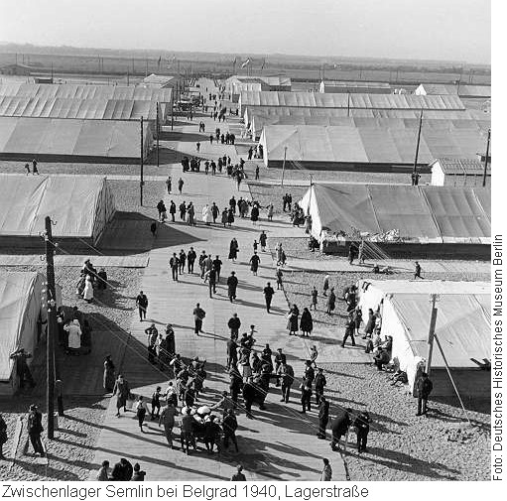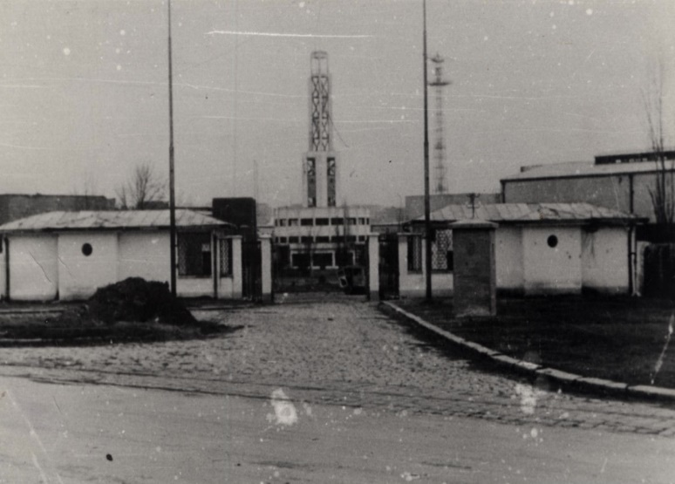
Ehemaliges Zwischenlager Semlin

Wir mussten jeden Tag auf den zerstörten Semliner Flugplatz gehen und die Trümmer wegräumen. Das war eine sehr harte Arbeit. Ständig hat ein Partisan die Leute angetrieben und beschimpft. Viele bekamen auch Schläge, wenn es zu langsam ging. Es fehlte nicht viel, und ich hätte auch welche bekommen. Ein Kollege und ich waren gerade dabei, mit einem dicken Schmiedehammer große Brocken zu zerschlagen, um sie transportieren zu können. Da fragte mich der Aufpasser (ein Zigeuner) auf Serbisch: Wie alt bist du? So alt wie dein Vater, antwortete ich. Das hat dem Zigeuner nicht gefallen und er kam, voller Wut und schimpfend:
„Du Schwabe, du Hitler!, auf mich zu, den Gummiknüppel in der Hand und schrie: „Mein Vater hat sechs Söhne“, worauf ich antwortete: „Das ist schön.“ Dann dreht er sich um und ließ mich in Ruhe. Ich musste aber einen Schubkarren holen, vollladen und die Brocken schnell wegfahren. Bald war ich schweißnass gebadet, aber ich bin noch mal mit heiler Haut davongekommen. Der Partisan wandte sich ab und ging zu einer anderen Männergruppe aus der Batschka. Dort wurde es auf einmal sehr laut, er hat die Männer angetrieben und mit seiner Peitsche geschlagen.
Ein alter Mann aus Bajmok langte nach der Peitsche und bat ihn doch nicht zu schlagen, der Partisan schrie aber: „Er will mir mein Gewehr wegnehmen!“ Er schlug den 65-jährigen nieder und hat ihn mit den Füßen getreten. Der Mann wurde weggebracht und wir haben ihn nicht mehr gesehen.
Einige Tage danach kamen wir von der Arbeit ins Lager zurück, und da war mitten im Hof ein Grab ausgehoben. Wir fragten uns, wer kommt heute dran. Gegen Mitternacht mussten wir alle auch die Frauen und Mädchen, im Hof antreten und sie brachten den alten Mann und legten ihn vor dem Grab nieder. Ein junger Bursche, der sich weigerte, zu den Partisanen einzurücken, war auch dabei. Kurz darauf kam der Lagerkommandant mit einem weißen Blatt Papier in der Hand und hat das Urteil vorgelesen: „Matthias Z. aus Baijmog/Batschka, 65 Jahre alt, wird auf Befehl aus Belgrad zum Tode verurteilt, weil er einem Partisnanen das Gewehr wegnehmen wollte.“ Der junge Bursche wurde freigesprochen. Am anderen Morgen meldete er sich krank und durfte daheim bleiben. Als wir am Abend heimkamen war auch er verschwunden.
Schlimm war es morgens, es dauerte etwa zwei Stunden bis alle abgezählt waren und wir wieder zum Flugplatz getrieben wurden. Abends war es besser, wenn wir heimkamen durften wir gleich in unsere Baracken und das Essen holen. Es war sehr fad und schlecht, aber wir hatten alle Hunger und noch mal Hunger. Nach etwa 21 Tagen war diese Arbeit beendet.
Am 10. April ist der erste Transport von uns nach Werschetz zum Rebenschneiden gegangen. Am nächsten Tag ging einer durch die Baracken und schrieb 22 Männer auf, die ins Banat verlegt werden sollten, dabei war auch ich und noch 16 Mramoraker. Wir kamen dann auf ein Staatsgut im Panschowarer Ried. Dort ist es etwas besser gegangen, vor allem war die Verpflegung besser und es gab auch etwas mehr Brot. Mittags hatten wir eine Stunde Pause, da habe ich mein Hemd mit Draht zusammengeflickt und Läuse gefangen, aber nur die großen. Manchmal habe ich sie gezählt, 65 Stück an der Zahl, die habe ich von Kalwarienberg mitgebracht. Meine erste Arbeit hier war Erbsen hacken und Disteln aus den Wiesen stechen. An einem Morgen beim Antreten fragte der Kommandant, wer kann hinter einer Setzmaschine herlaufen beim Sonnenblumenanbauen. Wiederholt fragte er, ich könnte, sagte ich, aber ich habe leider keine Schuhe. Da ich der Einzige war, der sich meldete, musste ich zur Setzmaschine gehen. Ich bekam alte Säcke um die Füße gewickelt, und so konnte ich es auch machen.
Ich suchte nach einer Verbindung zu meiner Familie, die wissen ja nicht, wo wir sind. Ich habe den Kommandanten gebeten, mich am Sonntag an die Belgrader Brücke gehen zu lassen, wo auch Mramoraker arbeiteten, die Verbindung mit ihren Angehörigen hatten. Der Kommandant sagte zu und ein Partisan begleitete mich zur Brücke. Leider kamen wir zu spät dort an, aber ich schrieb gleich einen Brief und habe alle Mramoraker, die bei mir waren, namentlich angegeben. Die Landsleute haben meinen Brief gleich weitergeleitet, so dass bereits am anderen Sonntag ein Wagen mit vier Frauen gekommen war. So war auch dann die Verbindung mit meiner Familie wieder hergestellt. Einen Sonntag danach war auch meine Frau und weitere Frauen hier.
Leider mussten am 27, April 1945 alle Deutschen ihre Häuser verlassen und wurden in Mramorak interniert.
Dann war die Verbindung auch wieder weg. Als die Sonnenblumen gesetzt waren, wurde ich Ochsenkutscher. Nicht lange nachher bekam ich zwei kleine Pferde mit Wagen. Damit fuhr ich jeden Tag über Bortscha nach Ovtscha um Salzwasser zu holen für die Küche, da es sonst kein Salz gab. Durch die Fahrten habe ich viele Zivilisten kennengelernt und manchmal auch Brot oder Kuchen bekommen, auch mal Eier und Speck. Ich versuchte wieder Verbindung mit der Familie aufzunehmen. Nach langem Warten bekam ich einen Brief von meiner Frau.
Sie schrieb: „Lieber Mann, du wirst ja schon gehört haben, dass wir alle am 27.April ins Lager getrieben wurden. Unser ganzes Hab und Gut ist in 3 Säcke verpackt. Wenn du mal hierher kommst wirst du sehen, es gibt nur noch vier Wände und leere Zimmer in unserem Haus, alles andere, was darin stand, haben sie uns geraubt. Im zweiten Brief habe ich die traurige Nachricht bekommen, dass unsere Schwiegertochter Kathrina am 15. August 1945 im Lager verstorben ist und ihr Mann, unser ältester Sohn Friedrich, ist am 14. August in Kroatien gefallen. Ihre zwei Kinder, Peter 5 und Eva 4 Jahre alt, wurden so zu Vollwaisen und blieben in der Obhut der Oma. Zivilisten aus Ovtscha sagten uns, dass die Arbeitsunfähigen und die Mütter mit Kindern ins Lager Rudolfsgnad verlegt wurden.
Nach längerer Zeit bekam ich von dort auch einen Brief meiner Frau.
Sie schrieb: “Lieber Mann wir haben Hunger, wenn du kannst, schicke uns Brot, sonst müssen wir alle dem Hungerstod entgegensehen.“ Weiter schrieb sie, dass unsere älteste Tochter Anna mit ihrem 6 Monate alten Kind krank ist und im Krankenhaus liegt. Sie haben nichts zu Essen und auch keine ärztliche Hilfe.
Ich war sehr traurig. Ich durfte nichts schicken, obwohl ich es könnte, aber uns Lagerinsassen war es streng verboten Pakete zu versenden. Den Postmeister bat ich um Hilfe, er bemühte sich auch, aber es ging nicht.
Ich fuhr täglich nach Ovtscha, um Salzwasser zu holen. Diesmal machte ich einen Umweg an der Donaubrücke vorbei und traf dort wieder Landsleute. Sie berichteten mir, dass unsere Tochter Anna, 22 Jahre alt, am 15. Januar 1946 im Lager Rudolfsgnad gestorben ist. Ihr Mann Peter wurde von den Partisanen in Mramorak nötig gebraucht. Er war Obermüller in der Mühle. Aber auch er konnte nicht verhindern, dass seine Frau mit Liselotte, ihrem 9 Monate alten Kind, ins Hungerslager nach Rudolfsgnad musste.

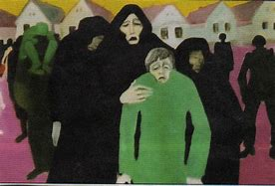
Maler Hammerstiel
Ein Lied über das Hungerslager Rudolfsgnad aus der Liedersammlung von Franz Schneider (1892 – 1968) aus Rudolfsgnad, der 1944 bis 1948 im Lager interniert war.
„Ein Lied aus Leid geboren“
Im Banat da liegt ein Dörflein, Vom Besitze ganz enteignet,
Rudolfsgnad wird es genannte, aus dem Heim davongejagt,
wo so viele Frauen und Kinder Land Banat du bleibst uns heilig,
in das Lager sind verbannt. gold`ner Körner Ahnensaat.
Uns`re Kinder weinten bitter, Das sind schwere Schicksalsschläge,
sie verlangten oft nach Brot. Doch wir Schwaben klagen nicht;
Auf der Teleschka beerdigt denn wir tragen tapfer weiter,
ruh`n sie aus vom Hungerstod. Bis der Tod das Auge bricht.
In dem Massengrabe ruhen sie Herr, wir beten täglich, stündlich
alle ihre Leiden aus; um ein frohes Wiederseh`n.
hatten weder Sarg noch Blumen, Auf der Erden ist`s nicht möglich,
nackt zog man die Leichen aus. Droben werden wir uns seh`n.
Kreuz und Sarg sind uns`re Herzen, Lasst uns Rudolfgnad gedenken,
drinnen ihr nun ewig ruht. Es ist unser Wallfahrtsort.
Hungerstod, ach welche Schmerzen! Dort ruh`n uns`re Kinder, Eltern.
Rudolfsgnad, du Sündenflut. Nimm zu Dir sie, guter Gott.

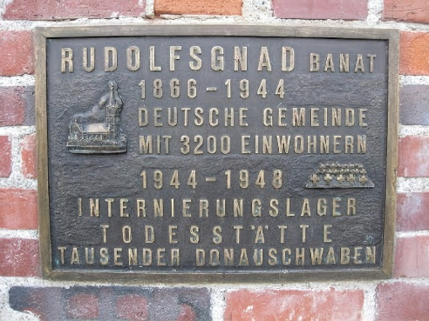

Ein Gedanke, das Staatsgut (Fakultät) zu verlassen, beschäftigte mich immer mehr, aber meine Bekannten aus Ortscha warnten davor. Es ist zu gefährlich und wenn sie dich erwischen, wirst du erschossen und sie meinten, dass wir doch alle bald wieder heim dürfen.
Den Gedanken an die Flucht habe ich nie aufgegeben. Anfang Oktober 1946 habe ich mich entschlossen, doch abzuhauen. Bin dann um das Gebäude herumgeschlichen und nach Ortscha zu einem Serben gegangen. Der wollte am nächsten Tag zu seinen Schwiegereltern nach Perles fahren und mich auch bis Senta mitnehmen. Leider, ich war noch zwei Tage bei ihm versteckt, bis es dann am 04. Oktober klappte. Bereits um 03:00 Uhr fuhren wir weg, durch das ganze Pantschowarer Ried und bei Senta zeigte er mir den weiteren Weg nach Rudolfsgnad, bevor er über die Temesch weiterfuhr. Ich packte meine Lumpen zusammen und machte mich auf den 15 km langen Weg.
Etwa zur Mittagszeit erreichte ich den ersten Posten am Anfang des Dorfes und meldete mich bei ihm. Er war sehr zuvorkommend und bat mich, noch ein wenig zu warten. Um 12:00 Uhr kam seine Ablösung, und er führte mich zur Polizei. Unterwegs traf ich Landsleute und habe sie gebeten, meinen Angehörigen zu sagen, dass ich hier bin.
Bei der Polizei fragte man mich, von wo ich komme, ich sagte die Wahrheit. Ob mein Kommandant davon Kenntnis hat. Nein, ich bin durchgegangen, weil meine Familie auch hier ist. Gut, Alter, setz dich, und der Polizist zeigte mir ein Bild, das an der Wand hing, wer ist das, fragte er weiter. Stalin, sagte ich. Er schaute sich noch mal in der Stube um und fragte noch mal. Stalin sagte ich auch noch einmal. Er wollte wohl, dass ich Tito sage. Kurz danach meinte er, wir gehen jetzt zum Lagerkommandanten.
Der große Mann fragte mich auch, von wo ich herkomme und ich erzählte ihm wahrheitsgetreu alles genau. „Weißt du nicht, dass man nicht durchgehen darf? Ich werde dich jetzt erschießen.“ – „Gut, Herr Kommandant, aber lassen Sie mich nur für eine halbe Stunde zu meinen Angehörigen, danach ist mir alles egal.“
Die Schreiberin, eine deutsche Frau, meinte: Hab keine Angst. Es dauerte auch nicht mehr lange, dann kam Petervetter, der sich im Lager gut auskannte. Er sprach auch noch einige Worte zu meinen Gunsten und schickte mich dann zu meinen Angehörigen, die schon auf mich warteten. Die Freude kann ich nicht beschreiben, wir hatten alle Tränen in den Augen. Ich nahm die Enkelkinder auf meine Arme und ging mit ihnen ins Haus.
Eine Arbeit im Pferdestall habe ich schnell gefunden. So hatte ich auch die Möglichkeit Kukuruz in den Hosentaschen mitzunehmen. Der Mais wurde dann im Schweinetrog mit einem Stein zerkleinert, um etwas zum Kochen zu haben, damit wir nicht verhungern. Auch für Brennmaterial konnte ich sorgen. Unser jüngster Sohn Heinrich, der auch hier im Lager war, war schon stark abgemagert und schwach. Er verhungerte und starb am 05. Januar 1947. Nun waren wir alleine, meine Frau und ich und meine jüngste Tochter Elisabeth mit 15 Jahren und den zwei Vollwaisen- und zwei Halbweisenkindern.
Im Sommer 1947 wurden meine Frau und ich von einem Serben aus Senta für die Sommerernte aus dem Lager herausgeholt. Nach 10 Tagen waren wir mit dem Fruchtmähen fertig. Für mich hatte der Bauer noch weitere Arbeit, aber meine Frau brachte er wieder ins Lager zurück. Er gab mir allerlei Lebensmittel mit (Brot, Mehl, Bohnen, Salz, Zucker, Kartoffel, Schmalz und noch andere Sachen), um im Lager nicht weiter hungern zu müssen. Die Freude war unbeschreiblich, sich doch mal wieder satt essen zu können. Ich fand bei einem anderen Bauern wieder Arbeit zum Einfahren der Frucht und Dreschen. Nachher blieb ich auch noch weiter bei ihm.
Im August ist meine Schwiegertochter Maria mit ihren zwei Kindern zu ihren Eltern und Geschwistern ins Lager Karlsdorf gegangen. Mir war erlaubt, sie alle 14 Tage (sonntags) dort zu besuchen, und ich habe Lebensmittel, die der Bauer mir gab, mitgenommen, damit sie auch nicht mehr hungern müssen. Bei der Maisernte im Herbst kam dann auch meine Frau wieder zum Bauern, aber nach 10 Tagen war alles vorbei. Die Deutschen, die bei den Bauern gearbeitet haben, mussten sofort ins Lager zurück.
Im März 1948 wurden wir (5 Personen) ins Pantschowarer Ried zur Zwangsarbeit gebracht. Meine Tochter Elisabeth und ich fingen bereits am 01. April an zu arbeiten.
Im Jahre 1952, als wir schon ein wenig Geld bekamen, hatte meine Tochter Elisabeth einen Deutschen aus Iwanowo geheiratet und dann waren wir wieder alleine mit den zwei vollwaisen Enkelkindern.
Nach langwierigen Bemühungen sind wir am 22. März im Jahre 1954 über Österreich in der Bundesrepublik angekommen.
Esslingen, im Sommer 1955
Gezeichnet: Heinrich Sperzel

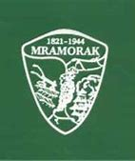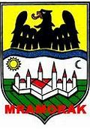

Quellennachweise:
Archiv u. Mramoraker Bote der Heimatortsgemeinschaft Mramorak;
Bericht von Heinrich Sperzel im Mramoraker Bote;
Bilder aus dem freizugänglichen Internet und Archiv Mramorak sowie Maler Hammerstiel

